**选拔赛API使用说明**

1. 接口测试采用什么工具？

推荐使用Insomnia，下载链接如下：<https://www.oschina.net/p/insomnia?hmsr=aladdin1e1>。不推荐使用PostMan，PostMan经常出现测试不到数据的情况。

1. 在调用API之前一定要获取token。获取token一定采用资格赛阶段注册的华为账号和密码。使用华为云账号和密码会出现无响应的情况。之后每一次请求API都需要携带该token。
2. 使用API可以具体做些什么呢？
3. 人群热力图

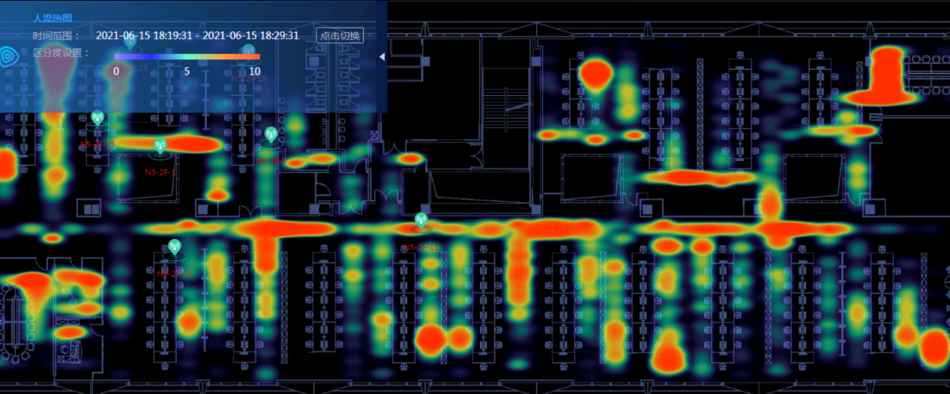

1. 设备监控

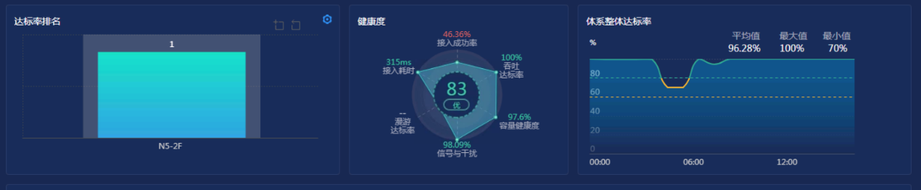

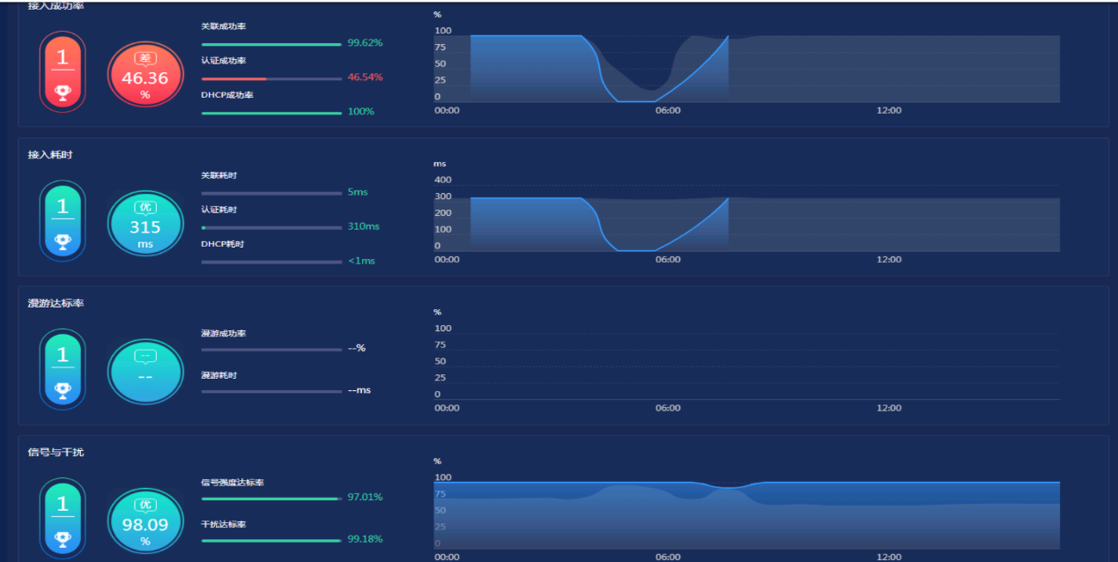

1. 接入分析

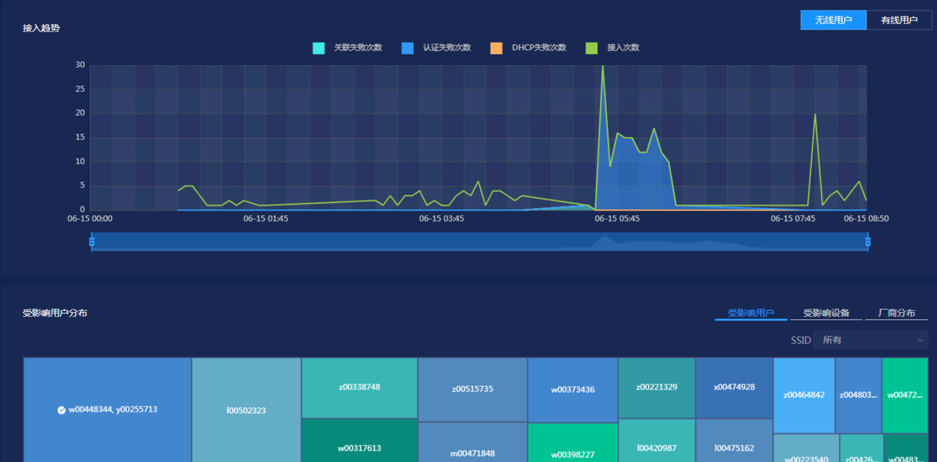

1. 用户分析

